МУНИЦИПАЛЬНОЕ ДОШКОЛЬНОЕ ОБРАЗОВАТЕЛЬНОЕ УЧРЕЖДЕНИЕ
ДЕТСКИЙ САД ОБЩЕРАЗВИВАЮЩЕГО ВИДА № 39 «Ягодка»
ул. Молодежная д.7, д. Полбино Егорьевского района Московской области т.8(49640)54367; e-mail:dc39jagodka
____________________________________________________________________________________________________________

Проект
Формирование и развитие сенсорных способностей у младших дошкольников
средствами дидактической игры
Тема: «Учимся играя»
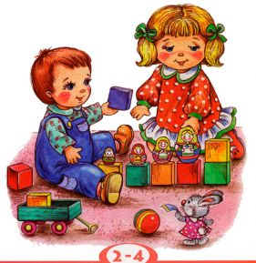
Подготовила воспитатель:
Комкина Мария Сергеевна

2020 – 2021 учебный год

Содержание
I | Паспорт проекта
II | Актуальность проекта
III | Новизна материала
IV | Цели и задачи проекта
V | Целевая группа проекта
VI | Перспективный план
VII | Ожидаемые результаты
VIII | Оценка результатов
IX  X | Список используемой литературы  Приложение

Паспорт проекта
Наименование проекта: «Учимся, играя»
Основные разработчики проекта: воспитатель Комкина М.С.
Объект проекта: сенсорное развитие детей младшего возраста.
Предмет проекта: использования дидактических игр как средство сенсорного развития детей младшего возраста.
Цель проекта: формирование и развитие сенсорных способностей у детей младшей группы средствами дидактической игры.
Задачи проекта:
1. Подобрать и систематизировать материал по развитию сенсорных способностей у детей средствами дидактических игр в соответствии с возрастными и индивидуальными возможностями.
2. Формировать сенсорные представления детей о внешних свойствах предметов: их форме, цвете, величине.
3. Обогащать знания детей способам обследования предметов.
4. Познакомить детей с дидактическими играми и приемами игры на них.
5. Взаимодействовать с родителями в процессе формирования у детей сенсорных способностей.
Сроки и этапы реализации проекта: реализация проекта рассчитана на 9 месяцев с сентября 2020 г. по май 2021г.
Подготовительный этап: сентябрь – ноябрь 2020г. (Сбор и анализ информации по данной проблеме; подбор заданий и проведение диагностики для выявления уровня сенсорного развития детей на начало проекта).
Основной этап: декабрь - апрель 2021г. (научить детей точно, полно и расчлененно воспринимать предметы, их разнообразные свойства и отношения (цвет, форму, величину, расположение в пространстве, развивать сенсорные процессы).
Заключительный этап: май 2021г. (проведение диагностики с целью определения полученных результатов на конец проекта, сбор фотографий и оформление фото – коллажа «Вот как мы играем»).
Перечень основных мероприятий:
- анкетирование родителей первой младшей группы;
- диагностика сенсорных способностей детей;
- составление календарного плана;
- изготовление самодельных дидактических игр;
- чтение и заучивание стихов, потешек;
- разгадывание загадок о геометрических фигурах, родительское собрание «Игра в жизни ребенка»;
- советы родителям по организации игровой деятельности детей в семье;
- советы родителям в выборе игрушек для детей;
- памятка для родителей по проведению игр;
- консультации для родителей;
- выставка дидактических игр;
- выставка художественной и методической литературы по сенсорному развитию;
- развлечение «В гостях у Хозяюшки»
Исполнители проекта и основных мероприятий: дети, воспитатели, родители первой младшей группы, музыкальный руководитель.
Ожидаемые конечные результаты проекта: решение поставленных задач обеспечат достижение цели:
1Систематизацию материала по развитию сенсорных способностей у детей средствами дидактических игр в соответствии с возрастными и индивидуальными возможностями.
2. Сформированные сенсорные представления путём выделения формы, цвета, и величины предметов.
3. Совершенствование умений обследовать предметы, учитывать их свойства при действиях с ними.
4. .Сформированные представления о разновидностях дидактических игр и основных приемах игры на них.
5. Сотрудничество ДОУ и семьи по проблеме формирования и развития сенсорных способностей у детей.
Целевая группа проекта: проект адресован детям первой младшей группы.

I Актуальность проекта
«Игра – пространство внутренней социализации ребёнка,
средство усвоения социальных установок» Л.С.Выготский
Сенсорное развитие ребёнка – это развитие его восприятия его формирования представлений о свойствах предметов: их форме, цвете, и величине. Сенсорное воспитание, направленное на формирование полноценного восприятия окружающей действительности, служит основой познания мира, первой ступенью которого является чувственный опыт.
Актуальность любых вопросов, связанных с сенсорным воспитанием детей обусловлено тем, что дошкольный возраст является сенситивным периодом для развития способностей. Потери, допущенные в этот период, невосполнимы в полной мере в последующей жизни. Профессор Н. М. Щелованов называл дошкольный возраст «золотой порой» сенсорного воспитания. И важно предоставить детям в этот период все возможности для обогащения их чувственного опыта. Познание окружающего мира начинается с ощущений, с восприятия. Чем богаче ощущения и восприятия, тем шире и многограннее будут полученные ребёнком сведения об окружающем мире. Успешность умственного, физического, эстетического, экологического воспитания в значительной степени зависит от уровня сенсорного развития детей, то есть от того, насколько совершенно ребёнок слышит, видит, осязает окружающее. Чувственное познание внешнего мира – важнейшее звено в системе познавательной деятельности ребёнка, необходимая предпосылка интеллектуального развития.
В качестве одного из методов сенсорного воспитания применяются дидактические игры и упражнения, позволяющие шире приобщать детей к текущей жизни в доступных им формах интеллектуальной и активной практической деятельности, нравственных и эстетических переживаниях. Дидактическая игра приобретает всё большее значение, однако в практике воспитания детей она ещё используется недостаточно. Между тем, наряду с использованием представлений о форме, цвете, величине и др., она составляет одну из основ умственного воспитания, всестороннего развития и формирования познавательных способностей ребёнка. Богатые возможности для сенсорного развития и совершенствования ловкости рук таят в себе народные игрушки: башенки, матрешки, неваляшки, разборные шары, яйца и многие другие. Детей привлекают красочность этих игрушек, забавность действий с ними. Играя, ребенок приобретает умение действовать на основе различения формы, величины, цвета предметов, овладевает разнообразными новыми движениями, действиями. И все это своеобразное обучение элементарным знаниям и умениям осуществляется в формах увлекательных, доступных ребёнку.
Народная мудрость создала дидактическую игру, которая является для маленького ребенка наиболее подходящей формой обучения. Обучающее воздействие необходимо как в семье, так и в детских учреждениях.
Игра, как сказал В. А. Сухомлинский – это огромное светлое окно, через которое в духовный мир ребёнка вливается живительный поток представлений, понятий об окружающем мире.
Выявлены противоречия: между необходимостью использования в сенсорном развитии детей раннего возраста дидактических игр и недостаточно систематизированного информационно-методического обеспечения между необходимостью формирования и развития у детей раннего возраста сенсорных способностей средствами дидактических игр в ДОУ и семье и отсутствием взаимодействия по данному вопросу.
Отсюда вытекает важная проблема: как помочь ребенку раннего возраста развить сенсорные способности.
Для решения данной проблемы был разработан проект «Учимся, играя». За содержащую основу проекта выбрана авторская программа под ред. Н.Е. Вераксы «От рождения до школы», а так же использовали технологии авторов Е. А. Янушко «Сенсорное развитие детей раннего возраста», Л. Н. Павлова, Э. Г. Пилюгина, Е, Б. Волосова «Раннее детство: познавательное развитие», Л. А. Венгера «Дидактические игры и упражнения по сенсорному воспитанию дошкольников», Н.Ф. Губанова «Развитие игровой деятельности. Система работы в первой младшей группе детского сада», И. А. Лыкова «Дидактические игры и занятия».
Таким образом, объектом нашего исследования является сенсорное развитие детей младшего возраста.
Данный объект рассмотрен нами на предмет использования дидактических игр как средство сенсорного развития детей младшего возраста.
Цель проекта – формирование и развитие сенсорных способностей у детей младшей группы средствами дидактической игры.
Исходя из поставленной цели, вытекают следующие задачи:
1. Подобрать и систематизировать материал по развитию сенсорных способностей у детей средствами дидактических игр в соответствии с возрастными и индивидуальными возможностями.
2. Формировать сенсорные представления детей о внешних свойствах предметов: их форме, цвете, величине.
3. Обогащать знания детей способам обследования предметов.
4. Познакомить детей с дидактическими играми и приемами игры на них.
5. Взаимодействовать с родителями в процессе формирования у детей сенсорных способностей.
В данном опыте предоставлена система работы, помогающая развивать познавательную сферу ребёнка раннего возраста через дидактическую игру, так как в раннем возрасте усвоение новых знаний в игре происходит значительно успешнее, чем на учебных занятиях. Организуя игру, современный педагог учитывает специфику её формирования и общие закономерности развития детей.

II Новизна материала
В данном материале мы постарались представить и систематизировать часть созданного нами игрового материала для формирования сенсорных способностей у детей средствами дидактических игр в ДОУ и семье.
Новизной данного материала является так же сочетание традиционных подходов и использование современных средств обучения: ООД, развлечения, логических упражнений, практическими заданиями, заучивание стихов, потешек, разгадывание загадок о геометрических фигурах. Обеспеченность практическим игровым материалом (самодельными дидактическими играми) позволяет целенаправленно заниматься развитием сенсорных способностей и общим развитием ребенка не только на специальных занятиях, но и в совместной деятельности с воспитателями, и в семье.

III Цели и задачи проекта
Цель проекта. Формирование и развитие сенсорных способностей у детей 2 – 3 лет средствами дидактической игры.
Задачи проекта:
1. Подобрать и систематизировать материал по развитию сенсорных способностей у детей средствами дидактических игр в соответствии с возрастными и индивидуальными возможностями.
2. Формировать сенсорные представления детей о внешних свойствах предметов: их форме, цвете, величине.
3. Обогащать знания детей способам обследования предметов.
4. Познакомить детей с дидактическими играми и приемами игры на них.
5. Взаимодействовать с родителями в процессе формирования у детей сенсорных способностей.

IV Целевая группа проекта
Проект адресован детям первой младшей группы. Дети третьего года жизни продолжают интенсивно накапливать впечатления и представления о важнейших признаках, свойствах предметов. Накопленный сенсорный опыт, т. е. представления о величине, цвете, форме, фактуре, положении в пространстве и т. п., связывается с конкретными предметами и явлениями. Сенсорное развитие, направленное на формирование полноценного восприятия, происходит так бурно, что дети узнают в круглой форме и мячик, и шарик, и солнышко; треугольная форма у них теперь не только крыша, но и морковка, ёлочка; прямоугольная - домик; овальная - яйцо, огурец и т. п. Познавательная потребность, сформированная у малышей третьего года жизни, в основном направлена на обследование величины, формы, фактуры предметов, издаваемых ими звуков, соотнесения частей. Сенсорное развитие происходит, как и ранее, в ходе специальных игр - занятий, и в повседневной жизни: в игре, на прогулке, в быту, в процессе практических действий с предметами и наблюдений. На третьем году жизни задачи сенсорного развития существенно усложняются, что связано с общим психофизическим развитием, прежде всего началом формирования новых видов деятельности (игровой, продуктивной и др.). В связи с этим необходимо создавать условия накопления разнообразных представлений о цвете, форме, величине, фактуре как в процессе специально организованных игр - занятий, так и в повседневной жизни. При этом важно, чтобы представления о сенсорных свойствах и качествах предметов были не только широкими, но и систематизированными. Детей необходимо знакомить с цветами, такими формами, как круг, квадрат, треугольник, прямоугольник. Но при этом не следует добиваться от малышей запоминания и употребления слов, обозначающих свойства предметов. Главное, чтобы он умел учитывать эти свойства во время действий с предметами. Первые игры должны быть лёгкими для восприятия. На каждом этапе обучения детям надо предлагать только один новый цвет, одну форму или признак. Обучение должно проходить в игровой форме; время проведения игр - занятий не должно превышать 5 – 10 минут.

V Перспективный план
Сроки | Содержание работы | Ответственные
Подготовительный этап
Сентябрь | 1.Сбор и анализ литературы по данной проблеме.  2. Беседа с воспитателями о работе по данной теме.  3.Составление брошюр, буклетов для родителей. 4.Анкетирование родителей | Воспитатели  Воспитатели  Воспитатели  Родители
Октябрь | 1.Разработка содержания проекта «Учимся играя»  2. Разработка бесед для родителей о сенсорном воспитании.  3. Диагностика детей по выявлению различных  умений и навыков.  4.Подбор материала для изготовления дидактических игр.  5. Изготовление дидактических игр. | Воспитатели
Ноябрь | 1.Разработка конспектов занятий с использованием дидактических игр.  2. Составление памяток.  3. Разработка консультаций.  4.Изготовление дидактических игр. | Воспитатели
Основной этап
Декабрь | 1.Дидактическая игра «Найди цветок для бабочки».  2.ООД «В гости к кукле Маше»  3.Заучивание стихов о геометрической фигуре – «Треугольник»  4.Загадки о геометрической фигуре «Треугольник»  5.Игра «Овощной магазин».  6.Выставка художественной и методической литературы. | Воспитатели
Январь | 1.ООД «Искупаем куклу Машу»  2.Игра «Строим дорожки»  3.Дидактическая игра «Капельки и тучки»  4.Заучивание стихов о геометрической фигуре: «Круг»  5.Загадки о геометрической фигуре «Круг» | Воспитатели
Февраль | 1.Дидактическая игра с бельевыми прищепками  2.Игра «Поезд».  3.Игра «Подбери чашки к блюдцам».  4.Заучивание стихов о геометрической фигуре «Квадрат»  5.Загадки о геометрической фигуре «Квадрат» | Воспитатели
Март | 1.ООД «Такие разные предметы»  2.Дидактическая игра «Почини одежду Мишке»  3.Заучивание стихов о геометрической фигуре «Овал»  4.Загадки о геометрической фигуре «Овал»  5.Дидактическая игра «Волшебная книга». | Воспитатели
Апрель | 1.ООД «Весенняя прогулка»  2.Заучивание стихов о геометрической фигуре «Прямоугольник»  3.Загадки о геометрической фигуре «Прямоугольник»  4.Дидактическая игра «Цветные ежики»  5.Дидактическая игра "Спаси мышку".  6.Собери матрешку. | Воспитатели
Заключительный этап
Май | 1.Проведение развлечения «В гостях у хозяюшки».  2.Проведение диагностики с целью определения полученных результатов на конец проекта  3.Сбор фотографий и оформление фото – коллажа «Вот как мы играем» | Воспитатели, родители

VI Ожидаемый результат
Решение поставленных задач обеспечат достижение цели:
1. Систематизацию материала по развитию сенсорных способностей у детей средствами дидактических игр в соответствии с возрастными и индивидуальными возможностями.
2. Сформированные сенсорные представления путём выделения формы, цвета, и величины предметов.
3. Совершенствование умений обследовать предметы, учитывать их свойства при действиях с ними.
4. Сформированные представления о разновидностях дидактических игр и основных приемах игры на них.
5. Сотрудничество ДОУ и семьи по проблеме формирования и развития сенсорных способностей у детей 2 – 3 лет.

VII Оценка результатов
Итог проделанной работы можно увидеть, если проанализировать полученные результаты мониторинга уровня развития сенсорной культуры у детей на начало и на конец проекта.
На май 2020 года (на начало проекта) дети не имели представления о цвете, форме, величине, не умели анализировать, сравнивать, обобщать, обследовать предметы, не знали, что такое сенсорные эталоны, неохотно играли в дидактические игры, не соблюдали правила. У детей в основном присутствовал низкий уровень развития. На май 2021 года, на конец проекта, в результате проделанной работы уровень сенсорного развития у детей существенно повысился, это наглядно видно в представленной итоговой гистограмме сенсорного развития детей ясельной группы за 2020 – 2021 учебный год.

Таким образом, данные, полученные в ходе моей работы, подтверждают тот факт, что дидактическая игра имеет огромное значение в сенсорном воспитании, дидактическая игра – наиболее приемлемый и эффективный способ сообщения знаний ребенку. Она помогает ребенку узнать, как устроен окружающий мир и расширить его кругозор, способствует формированию личности.
Именно использование дидактической игры помогло мне повысить у детей уровень сенсорного воспитания, сформировать знания по сенсорному развитию. Через дидактическую игру дети познакомились с сенсорными эталонами, со способами обследования предметов. У детей сформировалось умение точно, полно и расчлененно воспринимать свойства предметов, научились анализировать, сравнивать предметы. Ребята стали уделять больше внимания дидактическим играм, у них появилось желание играть в дидактические игры и использовать игру в повседневной жизни. Дети стали более внимательными, усидчивыми, во время игр поддерживают дружеские отношения.
Кроме того, родители также узнали и расширили свои знания о том, что такое сенсорное воспитание, какое оно имеет значение в развитии ребенка и какую роль в сенсорном воспитании играет дидактическая игра.
Поэтому, можно сделать вывод, что для формирования сенсорной культуры у детей младшего дошкольного возраста необходимо систематически проводить занятия с использованием дидактических игр, а также использовать дидактическую игру в свободной деятельности детей.

ПРИЛОЖЕНИЕ

Приложение 1
Анкета
Уважаемые родители!
В рамках подготовки к проекту "Учимся, играя»" нам необходимо знать ваше мнение по данному вопросу. Предлагаем Вам ответить на вопросы данной анкеты
1. Имеете ли Вы представление, что такое сенсорное развитие:
Да___ нет___ не знаю___
2. Как Вы думаете, достаточно ли ваш ребёнок получает знания по сенсорному развитию в ДОУ?
Да___ нет___ не знаю___
3. Имеется ли в вашей группе информация для родителей о сенсорном развитии:
а) информация отсутствует;
б) я не обращаю внимание на информацию;
в) информация интересная, но не имеет практической значимости для меня;
г) наглядная информация интересна и полезна для меня.
4. Как Вы оцениваете уровень развития вашего ребенка по сенсорному развитию:
а) цвет:
Высокий___ средний___ низкий___
б) форма:
Высокий___ средний___ низкий___
в) величина:
Высокий___ средний___ низкий___
5. Есть ли у Вас дома дидактическая игра, изготовленная вашими руками совместно с ребёнком?
Да___ нет___ не знаю___
6. Покупаете ли Вы дидактические игры ребёнку для развития сенсорных способностей (какие)?_____________________________________________________________________

Спасибо за сотрудничество

Приложение 2
Выводы по результатам анкетирования родителей
Всего приняли участие в опросе ______________________________________
1 вопрос.
Имеете ли Вы представление, что такое сенсорное развитие. Да___ % Нет___ %
Затрудняюсь ответить____ %
2 вопрос.
Как Вы думаете, достаточно ли ваш ребёнок получает знания по сенсорному развитию в ДОУ. Да___ % Нет___ % Затрудняюсь ответить____ %
3 вопрос.
Имеется ли в вашей группе информация для родителей о сенсорном развитии: а) информация отсутствует____%
б) я не обращаю внимание на информацию____%;
в) информация интересная, но не имеет практической значимости для меня____%;
г) наглядная информация интересна и полезна для меня____ %
4вопрос
Как Вы оцениваете уровень развития вашего ребенка по сенсорному развитию:

 | Высокий % | Средний % | Низкий %
а) цвет
б) форма
в) величина

5 вопрос.
Есть ли у Вас дома дидактическая игра, изготовленная вашими руками совместно с ребёнком. Да____% Нет____ % Затрудняюсь ответить____ %
6вопрос.
Покупаете ли Вы дидактические игры ребёнку для развития сенсорных способностей? Да____ % ____Нет % Затрудняюсь ответить____ %

Приложение №3
Справка о проведении анкетирования родителей
В опросе родителей приняло участие 13 человек (родители первой младшей группы). Анкетирование проводилось в два этапа: на начало проекта и после завершения. На начало проекта результаты анкетирования показали, что 50% родителей не имело представления о сенсорном развитие и о его воспитание, и они затруднялись ответить о необходимости сенсорного воспитания в раннем возрасте. Всего 10%родителей обращали внимание на информацию о сенсорном воспитание в родительском уголке и знали, какие условия созданы в ДОУ для сенсорного развития. 50% родителей оценили низкий уровень сенсорного развития своего ребёнка. Родители не обращали внимание, какие игры у них есть дома по сенсорному развитию. И ни разу не с детьми не изготовили игру по сенсорному развитию. Все родители согласились, что данный проект необходим детям, выразили желание оказать посильную помощь в реализации проекта в условиях ДОУ.
После завершения данного проекта опрос родителей показал следующие результаты: на 40% родителей стало больше иметь представление о сенсорном воспитании. На 50% родителей больше стало обращать внимание на информацию в родительском уголке о сенсорном воспитание. 20% родителей изготовили дома с детьми игры на сенсорное развитие «Поможем мышке», «Упражнение с кругами», «Воздушные шарики» и другие. При покупке игрушек родители стали обращать внимание на игры по сенсорному воспитанию.

Приложение 4

Материалы диагностических исследований по сенсорному развитию детей
в I младшей группе
за 2020 – 2021 учебный год

Познавательная сфера
N | Фамилия имя ребенка | Ориентируется в 2 величинах (большой, маленький) по просьбе взрослого |  | Подбирает геометрические предметы к соответствующему отверстию |  | Собирает последовательно (вкладывает меньшую в большую) матрешек, мисочки, формочки |  | Итоговый показатель по каждому ребенку
 |  | сентябрь | май | Сентябрь | май | сентябрь | май | сентябрь | май
1 | Бабаева Настя | 3 | 4 | 3 | 4 | 2 | 3 | 8 (2.7) | 11 (3.7)
2 | Богачева Юля | 2 | 3 | 2 | 3 | 2 | 3 | 6 (2) | 9 (3)
3 | Игнатова Лиза | 2 | 4 | 2 | 3 | 2 | 3 | 6 (2) | 10 (3.3)
4 | Климонова Аня | 2 | 4 | 2 | 3 | 2 | 3 | 6 (2) | 10 (3.3)
5 | Корнышов Рома | 2 | 4 | 2 | 3 | 2 | 3 | 6 (2) | 10 (3.3)
6 | Куликова Милана | 3 | 5 | 3 | 5 | 2 | 4 | 8 (2.7) | 14 (4.7)
7 | Куликова Злата | 3 | 5 | 3 | 4 | 2 | 4 | 8 (2.7) | 13 (4.3)
8 | Кучаев Степа | 4 | 5 | 3 | 5 | 2 | 4 | 9 (3) | 14 (4.7)
9 | Новосельцева Яна | 2 | 4 | 2 | 3 | 2 | 3 | 6 (2) | 10 (3.3)
10 | Сухарев Егор | 2 | 4 | 2 | 4 | 3 | 4 | 7 (2.3) | 12 (4)
11 | Ташка Леша | 4 | 5 | 3 | 4 | 2 | 4 | 9 (3) | 13 (4.3)
12 | Трофимов Андрей | 2 | 4 | 2 | 4 | 2 | 4 | 6 (2) | 12 (4)
13 | Хренова Лиза | 2 | 4 | 2 | 3 | 2 | 3 | 6 (2) | 10 (3.3)
Итоговый показатель по группе (среднее значение) |  | 2.5 | 4.2 | 2.3 | 3.7 | 1.9 | 3.5 | 44.7% | 76%

Цветочный спектр
(4 цвета: красный, синий, зеленый, желтый)
N | Фамилия имя ребенка | Сличение («Положи к каждому цветочку подходящую по цвету бабочку») |  | Выбор по названию («Покажи, где красный цветок») |  | Итоговый показатель по каждому ребенку
 |  | сентябрь | май | сентябрь | май | сентябрь | май
1 | Бабаева Настя | 3 | 4 | 3 | 4 | 6 (3) | 8 (4)
2 | Богачева Юля | 2 | 4 | 2 | 4 | 4 (2) | 8 (4)
3 | Игнатова Лиза | 2 | 4 | 2 | 3 | 4 (2) | 7 (3.5)
4 | Климонова Аня | 2 | 4 | 2 | 3 | 4 (2) | 7 (3.5)
5 | Корнышов Рома | 3 | 5 | 2 | 3 | 5 (2.5) | 8 (4)
6 | Куликова Милана | 3 | 5 | 3 | 5 | 6 (3) | 10 (5)
7 | Куликова Злата | 3 | 4 | 3 | 5 | 6 (3) | 9 (4.5)
8 | Кучаев Степа | 3 | 5 | 4 | 5 | 7 (3.5) | 10 (5)
9 | Новосельцева Яна | 2 | 3 | 2 | 3 | 4 (2) | 6 (3)
10 | Сухарев Егор | 3 | 5 | 3 | 4 | 6 (3) | 9 (4.5)
11 | Ташка Леша | 3 | 5 | 4 | 5 | 7 (3.5) | 10 (5)
12 | Трофимов Андрей | 3 | 4 | 3 | 3 | 6 (3) | 7 (3.5)
13 | Хренова Лиза | 2 | 2 | 2 | 2 | 4 (2) | 4 (2)
Итоговый показатель по группе (среднее значение) |  | 2.6 | 4.1 | 2.7 | 3.8 | 53% | 79%

Восприятие формы
N | Фамилия имя ребенка | Сличение («Дай такую же» (форма и цвет совпадают) |  | Выбор по названию («Покажи, где кубик») |  | Разрезные картинки из 2-х фрагментов |  | Итоговый показатель по каждому ребенку
 |  | сентябрь | май | Сентябрь | май | сентябрь | май | сентябрь | май
1 | Бабаева Настя | 3 | 4 | 3 | 4 | 2 | 4 | 8 (2.7) | 12 (4)
2 | Богачева Юля | 2 | 3 | 3 | 4 | 2 | 3 | 7 (2.3) | 10 (3.3)
3 | Игнатова Лиза | 2 | 2 | 3 | 4 | 2 | 3 | 7 (2.3) | 9 (3)
4 | Климонова Аня | 2 | 4 | 3 | 4 | 2 | 3 | 7 (2.3) | 11 (3.7)
5 | Корнышов Рома | 3 | 4 | 3 | 4 | 2 | 3 | 8 (2.7) | 11 (3.7)
6 | Куликова Милана | 3 | 4 | 3 | 5 | 3 | 4 | 9 (3) | 13 (4.3)
7 | Куликова Злата | 3 | 4 | 3 | 4 | 3 | 4 | 9 (3) | 12 (3)
8 | Кучаев Степа | 3 | 5 | 4 | 5 | 3 | 4 | 10 (3.3) | 14 (4.7)
9 | Новосельцева Яна | 2 | 3 | 3 | 4 | 2 | 3 | 7 (2.3) | 10 (3.3)
10 | Сухарев Егор | 3 | 4 | 3 | 4 | 2 | 4 | 8 (2.7) | 12 (3)
11 | Ташка Леша | 3 | 4 | 4 | 5 | 3 | 4 | 10 (3.3) | 13 (4.3)
12 | Трофимов Андрей | 2 | 4 | 3 | 4 | 2 | 3 | 7 (2.7) | 11 (3.7)
13 | Хренова Лиза | 2 | 3 | 2 | 4 | 2 | 3 | 6 (2) | 10 (3.3)
Итоговый показатель по группе (среднее значение) |  | 2.5 | 3.7 | 3 | 4.2 | 2.3 | 3.5 | 52% | 76%

Слуховое восприятие
N | Фамилия имя ребенка | Узнает и называет по голосу животное, муз. инструменты |  | Итоговый показатель по каждому ребенку
 |  | сентябрь | май | сентябрь | май
1 | Бабаева Настя | 3 | 4 | 3 | 4
2 | Богачева Юля | 3 | 4 | 3 | 4
3 | Игнатова Лиза | 4 | 4 | 4 | 4
4 | Климонова Аня | 3 | 4 | 3 | 4
5 | Корнышов Рома | 3 | 4 | 3 | 4
6 | Куликова Милана | 4 | 5 | 4 | 5
7 | Куликова Злата | 4 | 5 | 4 | 5
8 | Кучаев Степа | 4 | 5 | 4 | 5
9 | Новосельцева Яна | 3 | 4 | 3 | 4
10 | Сухарев Егор | 3 | 4 | 3 | 4
11 | Ташка Леша | 4 | 5 | 4 | 5
12 | Трофимов Андрей | 2 | 3 | 2 | 3
13 | Хренова Лиза | 2 | 3 | 2 | 3
Итоговый показатель по группе (среднее значение) |  | 3.2 | 4.1 | 64% | 82%

Итоги диагностики сенсорного развития детей
I младшей группы.
Познавательная сфера
Условные обозначения | Выявленные данные - сентябрь |  | Выявленные данные - май
 | Количество детей | % | Количество детей | %
Высокий | – | – | 2 | 15.3
Средний | – | – | 10 | 76.9
Низкий | 13 | 100 | 1 | 7.8
Цветовой спектр
Условные обозначения | Выявленные данные - сентябрь |  | Выявленные данные - май
 | Количество детей | % | Количество детей | %
Высокий | – | – | 3 | 23.1
Средний | 2 | 15.4 | 8 | 61.5
Низкий | 11 | 84.6 | 2 | 15.4
Восприятие формы
Условные обозначения | Выявленные данные - сентябрь |  | Выявленные данные - май
 | Количество детей | % | Количество детей | %
Высокий | – | – | –
Средний | 2 | 15.4 | 10 | 76.9
Низкий | 11 | 84.6 | 3 | 23.1
Слуховое восприятие
Условные обозначения | Выявленные данные - сентябрь |  | Выявленные данные - май
 | Количество детей | % | Количество детей | %
Высокий | – | – | 4 | 30.7
Средний | 5 | 38.5 | 7 | 53.9
Низкий | 8 | 61.5 | 2 | 15.4

Итоговая гистограмма сенсорного развития детей ясельной группы
за 2020 – 2021 учебный год

Оценка знаний детей
1 балл – компоненты не развиты;
2 балла – большинство компонентов не развиты;
3 балла – отдельные компоненты не развиты;
4 балла – соответствует возрасту;
5 баллов – высокий

Уровень развития детей
0 – 3 – низкий уровень;
3 – 4,5 – средний уровень;
4,5 – 5 – высокий уровень

Приложение 5
Родительское собрание
Тема. «Игра в жизни ребенка»
Время проведения: II квартал (декабрь)
Форма проведения: круглый стол.
Цели:
1. Ознакомить родителей с результатами анкетирования.
2. Вовлечь родителей в обсуждение проекта.
3.Определить факторы, влияющие на формирование и развитие сенсорных способностей у детей.
Предварительная работа:
1. Проведение с родителями анкетирования (приложение 1) с целью определения проблем, связанных с формированием и развитием у детей сенсорных способностей.
2. Обобщить результаты анкетирования.
3. Подготовить доклад на тему «Формирование и развитие сенсорных способностей у детей 2–3 лет средствами дидактической игры»
4. Подготовить материал о доступных средствах помогающих развивать сенсорные способности у детей раннего дошкольного возраста.
5. Подготовить столы и стулья для проведения собрания (поставить по кругу) .
6. Оформить плакаты с надписями:
• «Игра – это огромное светлое окно, через которое в духовный мир ребёнка вливается живительный поток представлений, понятий об окружающем мире»
В. А. Сухомлинский
• «Дошкольный возраст «золотая пора» сенсорного воспитания»
Профессор Н. М. Щелованов
План проведения:
- Результаты проведения анкетирования родителей.
- Доклад на тему «Формирование и развитие сенсорных способностей у детей 2–3 лет средствами дидактической игры» (Комкина М.С.)
- Анкетирование родителей. Тема: «Игра в жизни ребенка»
- Отчет родительского комитета.
- Информация о конкурсе на лучшую новогоднею игрушку «Зимняя мечта» с 9 по 25 декабря.
- Информация о новогоднем утреннике (26 декабря в 10.00)
- Выступление заведующей МДОУ № 39 «Ягодка» Сапожниковой С.А.
- Подведение итогов родительского собрания.
- Принятие решения.

Ход мероприятия:
Ведущая. Здравствуйте уважаемые родители. Мы рады видеть Вас на нашей встрече. Проанализировав Ваши анкеты, мы пришли к выводу, что Вы недостаточно уделяете внимания формированию у воспитанников сенсорного развития. Покупаете детям дидактические игры, не задумываетесь, что играть детей нужно научить. А наиболее благоприятного периода для развития сенсорных способностей, чем детство, трудно представить. В сенсорном воспитании одним из видов игровой деятельности является дидактическая игра, позволяющая шире приобщать детей к текущей жизни в доступных им формах интеллектуальной и активной практической деятельности, нравственных и эстетических переживаниях. Дидактическая игра приобретает всё большее значение, однако в практике воспитания детей она ещё используется недостаточно.
Откуда вытекает важная проблема: как помочь ребенку развить сенсорные способности. Как вы думаете, чем важна эта проблема? (родители обсуждают данную проблему).
Для решения этой проблемы педагоги нашего детского сада выбрали проектную деятельность. Наш проект называется «Учимся, играя». Мы предлагаем вам стать партнерами данного проекта. (Обсуждение родителями их роли в реализации данного проекта).
В проекте предоставлена система работы, помогающая развивать познавательную сферу ребёнка раннего возраста через дидактическую игру, так как в раннем возрасте усвоение новых знаний в игре происходит значительно успешнее, чем на учебных занятиях. Организуя игру, современный педагог учитывает специфику её формирования и общие закономерности развития детей. Известные отечественные психологи Л. С. Выготский, А. Н. Леоньтев, А. В. Запорожец, Д. Б. Эльконин и другие утверждают, что развитие ребёнка происходит только в том случае, если он сам активно включается в разные виды деятельности (предметную, игровую, учебную, трудовую) .
Народная мудрость создала дидактическую игру, которая является для маленького ребенка наиболее подходящей формой обучения. Обучающее воздействие необходимо как в семье, так и в детских учреждениях. Богатые возможности для сенсорного развития и совершенствования ловкости рук таят в себе народные игрушки: башенки, матрешки, неваляшки, разборные шары, яйца и многие другие. Детей привлекают красочность этих игрушек, забавность действий с ними. Играя, ребенок приобретает умение действовать на основе различения формы, величины, цвета предметов, овладевает разнообразными новыми движениями, действиями. И все это своеобразное обучение элементарным знаниям и умениям осуществляется в формах увлекательных доступных ребенку.) Игра, как сказал В. А. Сухомлинский – это огромное светлое окно, через которое в духовный мир ребёнка вливается живительный поток представлений, понятий об окружающем мире. Известные психологи Л. Выготский, Г. В. Дьяконов, Л. Т. Ямпольский подчёркивают: развитие мышления, памяти, воображения, осознание себя как личности происходит именно в предметной деятельности.
Своеобразный итог. Итак, если Вы хотите научить детей смотреть и видеть, слушать и слышать, овладевать разнообразными умениями, испытывать от этого радость открытия, постарайтесь научить ребенка играть. А мы в этом Вам поможем.
Помните, что в обучении и воспитании детей главное – это терпение. Как писал психолог Л. С. Выготский, вряд ли разумный садовник будет тянуть растение вверх, чтобы оно быстрее росло. Так и Вы терпеливо воспитывайте и обучайте своих детей, и результат обязательно будет.
Доклад на тему «Формирование и развитие сенсорных способностей у детей 2–3 лет средствами дидактической игры»

Консультация для родителей

Тема: «Дидактические игры в жизни детей»
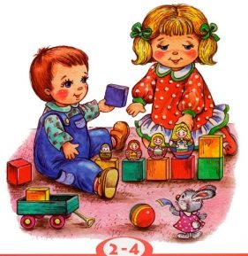

Подготовила воспитатель: Комкина Мария Сергеевна

Мышление ребёнка в дошкольном возрасте преимущественно наглядно – образное, т.е. малыш в основном оперирует образами, а не понятиями. Для решения этой проблемы лучше предложить специальный наглядно – дидактический материал, который поможет ребёнку – дошкольнику связать образ и понятие в единое целое и поможет сформировать у него основные понятия, например «звук» и т.п. Ребёнок учится выражать себя, управлять своими эмоциями. Вступать в разнообразные отношения. Повышается эффективность овладения рядом умений.
- Внимательно слушать собеседника, чтобы понять смысл его высказываний, переспрашивать, если что - то не понятно.
- Проявлять уважение к говорящему. Не перебивать его, выражать своё отношение к предмету разговора, излагать собственное мнение, приводить примеры, отвечать ясно, последовательно выражать свои мысли.
- Ориентироваться в ситуации общения, т.е. выстраивать разговор с учётом ситуации, быть активным в общении.
- Договариваться, планировать совместные действия, обсуждать достигнутые результаты.
- Завершать общение, используя этикетные формы.
Целью дидактических игр является развитие у детей слухового восприятия, внимания, памяти, ритмического чувства, умение использовать выразительность речи, т.е. правильно пользоваться речевым дыханием; менять, ритм, темп и силу голоса; изменять интонацию; применять выразительные средства мимики, жестов, а также умение изображать эмоциональное состояние мимическими средствами и понимать настроение собеседника.
Дидактические игры помогают решать множество учебных задач по развитию речи, позволяют отказаться от стереотипов, снять напряжение и перенестись, например, в сказочный мир или придумать свою историю, поддерживают интерес к самостоятельному словесному творчеству. Учат применять эпитеты, пословицы, поговорки, повторы, обогащают словарный запас.
Способствуют воспитанию умственной и социальной активности ребёнка в процессе обучения родному языку, особенности овладения дошкольниками эмоционально-оценочной лексикой, развивают словесное творчество, умению ориентировки и наблюдения за объектом подражания для правильного произношения и т.п.
Использование дидактических игр имеет большое значение для общеречевого развития, потому что при игре формируется произвольность речи.
При ознакомлении со звуковым составом перед ребёнком раскрываются общие свойства человеческой речи. Развивается так называемая чувствительность к звукам, умение различения слов и слогов, способность производить анализ звукового состава слова.
Учат контролировать свою речь, подмечать в ней недостатки произношения в момент говорения. Выявляют недостатки произношения в чужой, повышают умение звукового анализа слов. Желание поиграть может стать важным стимулом в овладении навыками произношения звуков, слухового восприятия и анализа. Помимо непосредственного подражания развивают сознательное стремление ребёнка к усвоению звуковой культуры речи. Степень сформированности этого умения находится в прямой зависимости от систематического обучения. А так как занятия проводятся один раз в неделю, то хорошо помогают дидактические игры, используемые помимо занятий в свободное время.
В настоящее время набирает силу процесс огрубения нравов общества, что влечёт за собой упадок и общей культуры и речевых традиций. В речевой деятельности это выражается в увеличении лексики со сниженной, эмоционально-экспрессивной окраской, просторечных форм, вульгаризмов, жаргонизмов
В жизни дети могут услышать синонимы, антонимы, крылатые выражения, фразеологические обороты, но они не всегда понимают их значение, а значит, не используют их в своей речи. Дидактические игры познакомят их с ними. Научат понимать их переносное значение, узнавать значение новых слов, определять лексическое значение слова в зависимости от контекста, понимать некоторые многозначные слова, подбирать синонимы и антонимы, составлять с ними предложения и короткие связные рассказы. Объяснять эмоциональное состояние человека, подбирая соответствующие слова и выражения, осмысливать и объяснять происхождение некоторых слов, самостоятельно образовывать новые слова с помощью суффиксов и приставок. Различать стилистические оттенки слов, употреблять их в соответствии с контекстом; овладевать навыками речевого этикета, умением составлять описательные и повествовательные рассказы, побуждают к активизации речи, заставляют в уме совершать словесно - логические операции.
Использование дидактических игр формируют у детей способность понимать содержание русских народных сказок, эмоционально на них откликаться, уметь выражать своё отношение к событиям и героям, а также оценивать значение выразительных средств, для раскрытия художественного образа.
Для правильного понимания иносказательного смысла пословиц и поговорок детям можно предложить картинки, отображающие их буквальный и переносный смысл. При произнесении какого-либо выражения можно предложить подобрать к нему соответствующие иллюстрации. Это поможет детям лучше понять смысл данных выражений, стимулирует уместное их употребление в соответственных речевых высказываниях, чтобы другим было интересно.
От содержания и характера игр зависит характер развития речи в каждый период жизни детей.
Ребёнок, владеющий её основами, быстрее находит контакты даже в незнакомом обществе.
Дидактические игры должны быть направлены на достижение главной цели – устанавливать партнёрские отношения между детьми, преодолевать замкнутость, стеснительность.

Советы родителям в выборе игрушек для детей.
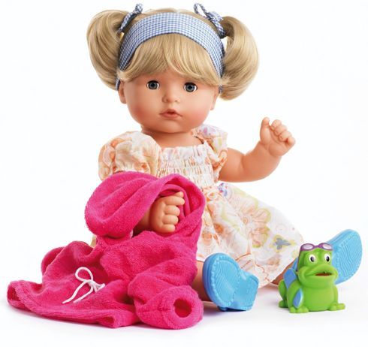
- Снабдите ребенка безопасными, доступными игрушками, которые соответствуют развитию.
- Предоставляйте игрушки, которые всесторонне способствуют росту и развитию.
- Внимательно выбирайте игрушки и помните, что хорошие игрушки не должны быть дорогими.
- Используйте книжки и журналы, чтобы играть вместе.
- Скептически относитесь к рекламным заявлениям относительно влияния игрушек на развитие и особенно на интеллект.
- Ограничьте по времени видео и компьютерные игры. Общее время просмотра (включая телевизор) не должно превышать 1 – 2 часа в день.

Памятка для родителей по проведению игр.
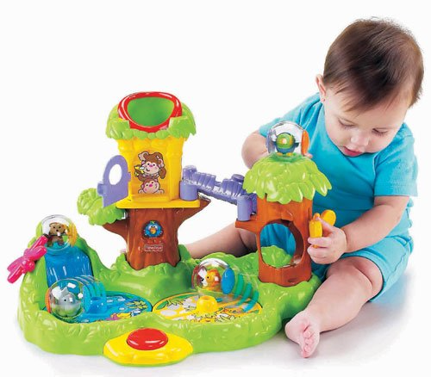
Правило первое: игра не должна
включать даже малейшую возможность
риска, угрожающего здоровью детей.
Однако нельзя и выбрасывать из нее
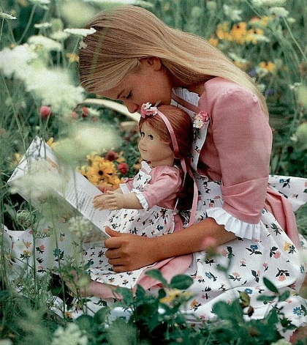
трудные правила, выполнить которые нелегко.

Правило второе: игра требует чувства меры и осторожности. Детям свойственны азарт и чрезмерное увлечение отдельными играми. Игра не должна быть излишне азартной, унижать достоинства играющих. Иногда дети придумывают обидные клички, оценки за поражение в игре.

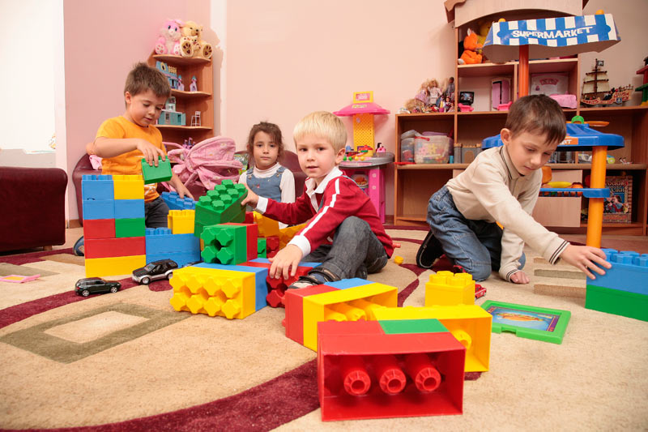
Правило третье:не будьте занудами. Ваше внедрение в мир детской игры – введение туда новых, развивающих и обучающих элементов – должно быть естественным и желанным. Не устраивайте специальных занятий, не дергайте ребят, даже когда у вас появилось свободное время: «Давай-ка займемся шахматами!» Не прерывайте, не критикуйте, не смахивайте пренебрежительно в сторону тряпочки и бумажки.

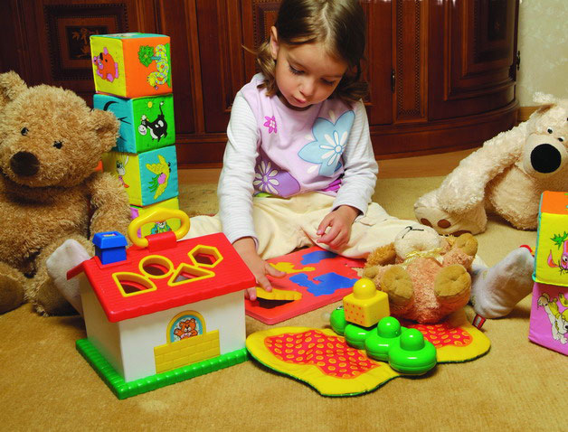
Правило четвертое: не ждите от ребенка быстрых и замечательных результатов. Может случиться и так, что вы вообще их не дождетесь! Не торопите ребенка, не проявляйте свое нетерпение. Самое главное – это те счастливые минуты и часы, что вы проводите со своим ребенком. Играйте, радуйтесь открытиям и победам – разве не ради этого придумываем мы игры, затеи.

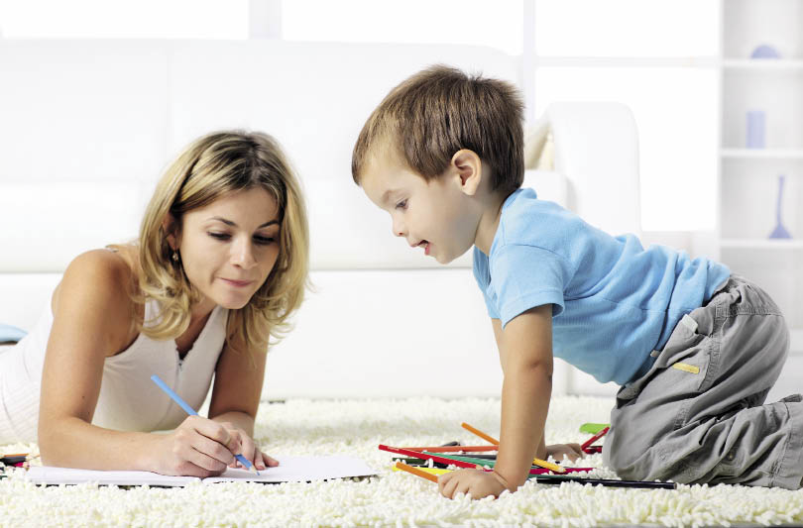

Правило пятое: поддерживайте активный, творческий подход к игре. Дети большие фантазеры и выдумщики. Они смело привносят в игру свои правила, усложняют или упрощают содержание игры. Но игра – дело серьезное и нельзя превращать ее в уступку ребенку, в милость по принципу «чем бы дитя не тешилось».

Приложение 6

Дидактические игры по сенсорному развитию детей
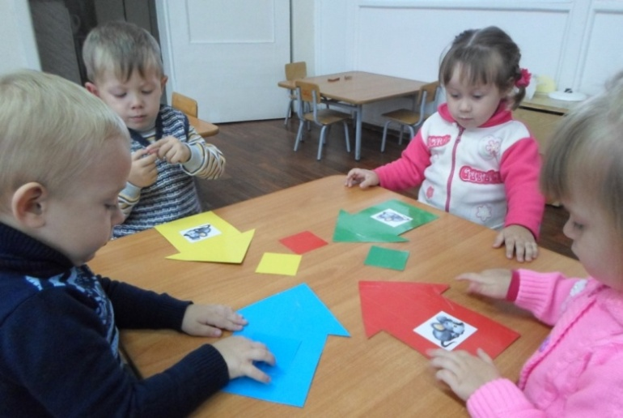
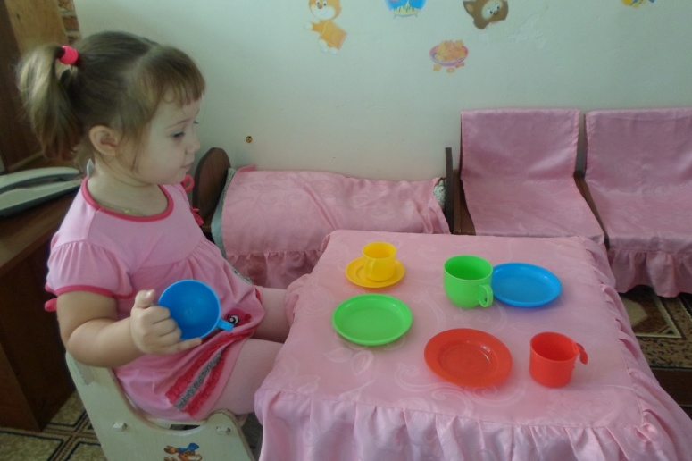
Дидактическая игра
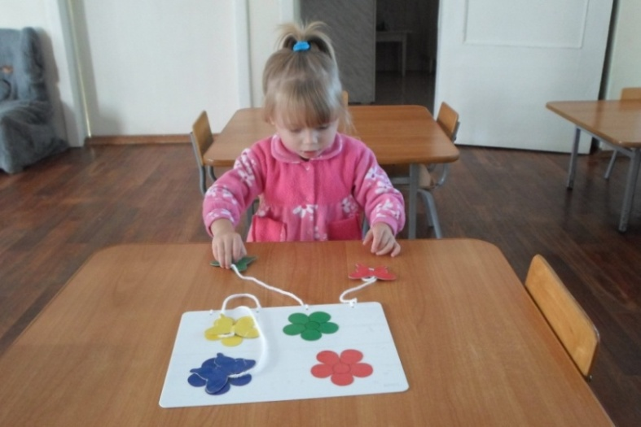
«Подбери чашки к блюдцам». Дидактическая игра «Спрячь мышку»
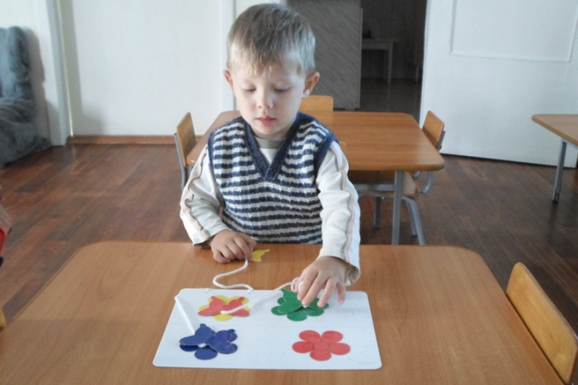
Дидактическая игра "Найди цветок для бабочки"
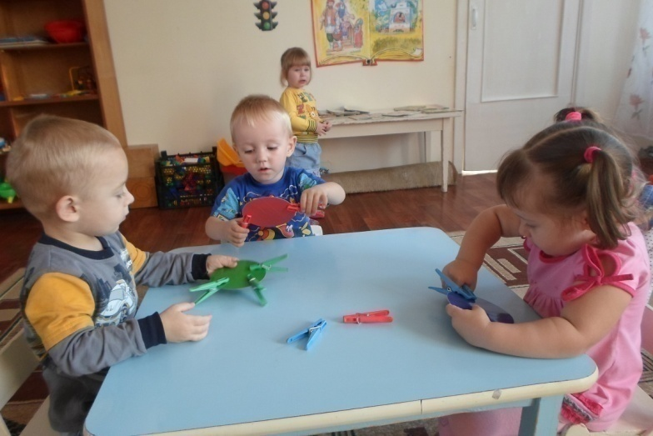
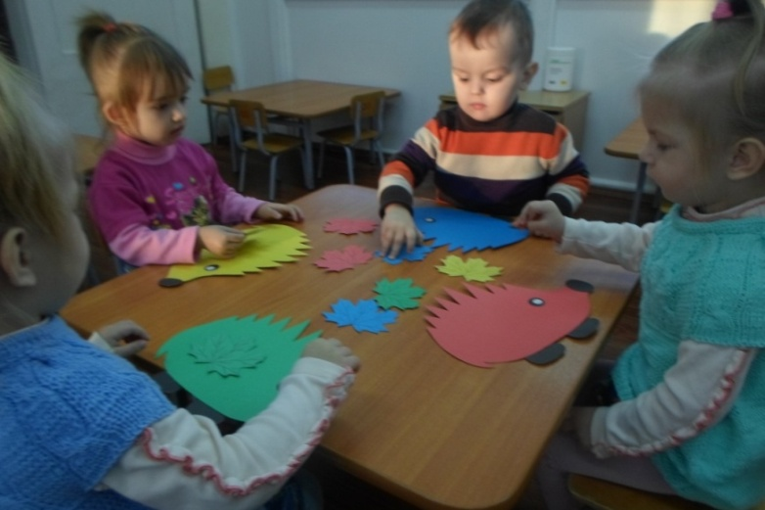
Дидактическая игра «Цветные ежики»
Дидактическая игра "Капельки и тучки".

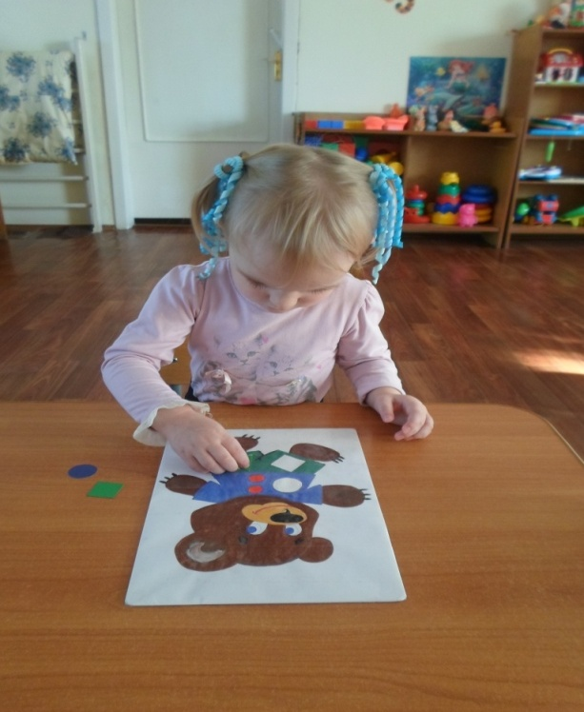  «Почини одежду Мишке» | 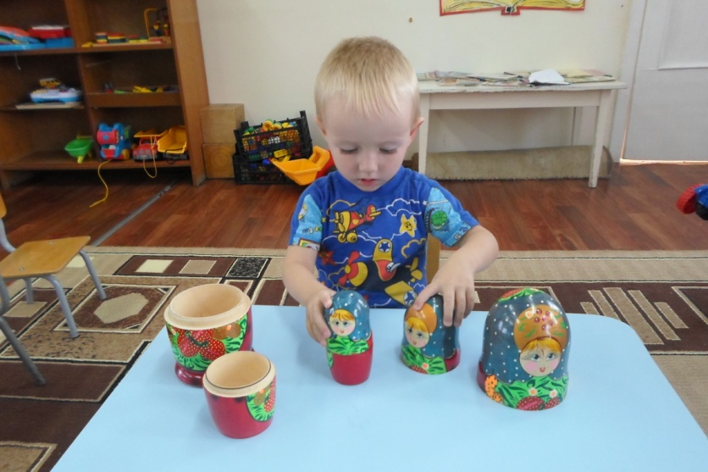  «Собери матрешку»
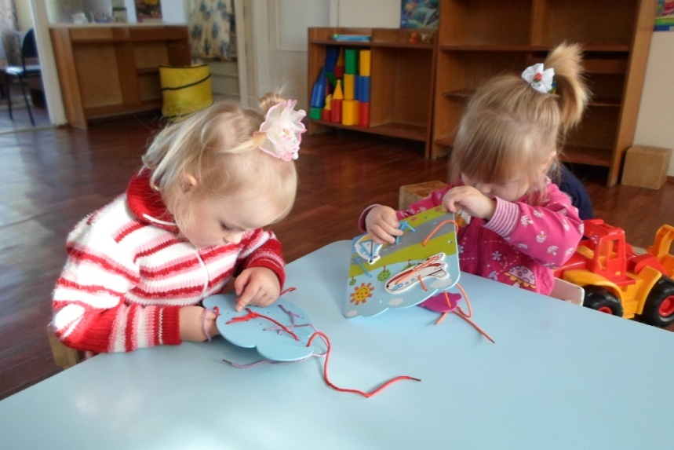
«Шнуровка»

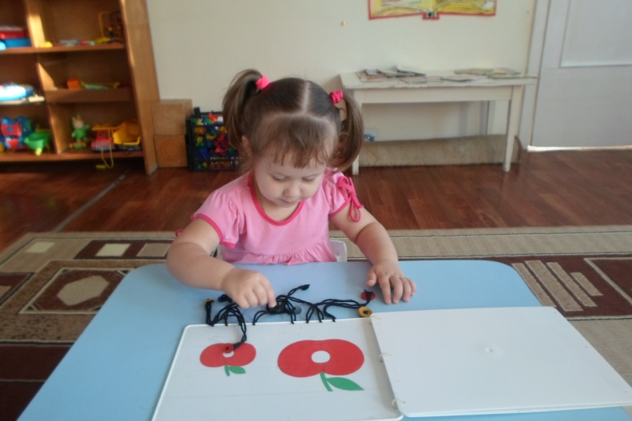
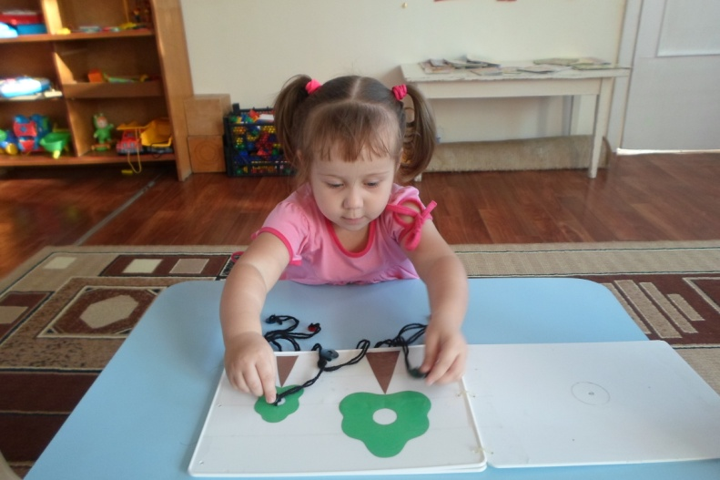
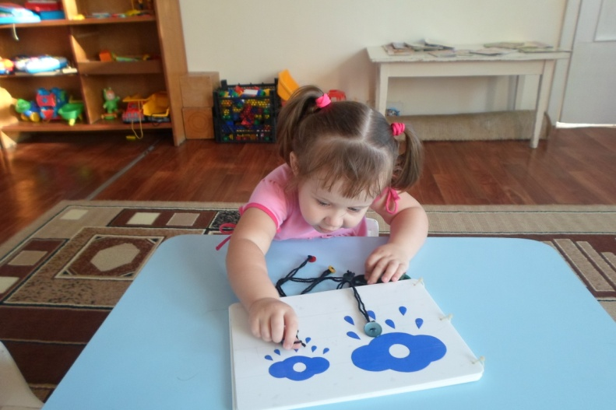
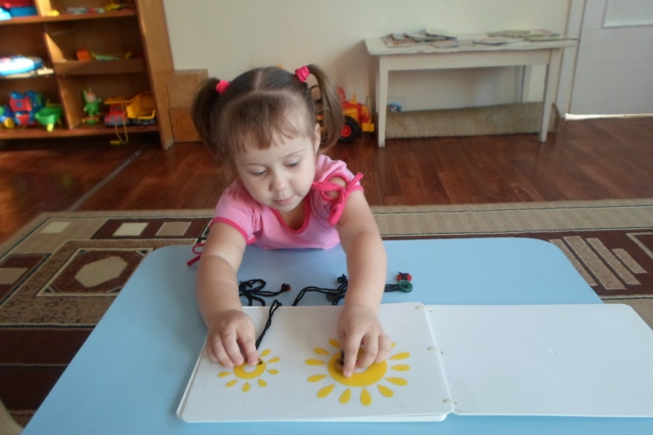
Дидактическая игра «Волшебная книжка»
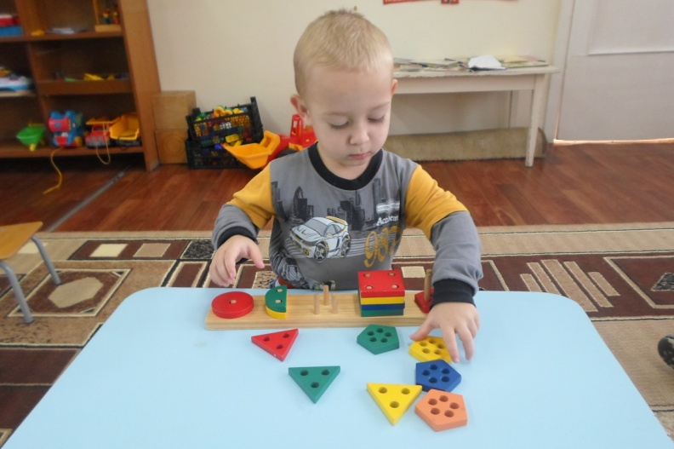
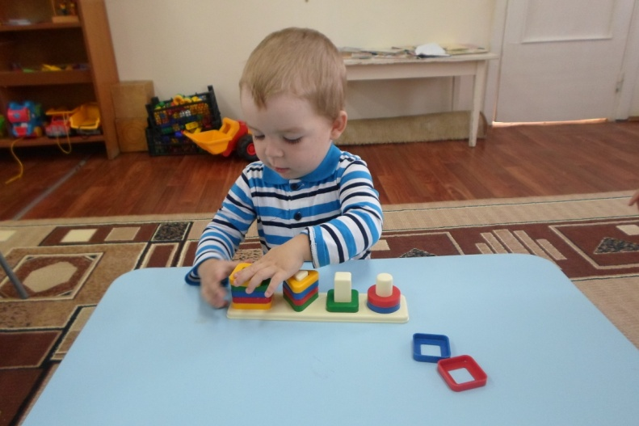
Игры на развитие мелкой моторики

Приложение 7
МУНИЦИПАЛЬНОЕ ДОШКОЛЬНОЕ ОБРАЗОВАТЕЛЬНОЕ УЧРЕЖДЕНИЕ
ДЕТСКИЙ САД ОБЩЕРАЗВИВАЮЩЕГО ВИДА № 39 «Ягодка»
ул. Молодежная д.7, д. Полбино Егорьевского района Московской области т.8(49640)54367; e-mail:dc39jagodka
_____________________________________________________________________________________________________________________________

Конспект НОД по образовательной области «Коммуникация» в младшей группе
Тема: «В гости к кукле Маше».

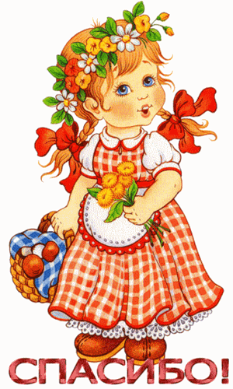

Подготовила воспитатель
Комкина М.С.
Виды детской деятельности: социоигровая, коммуникативная (развитие речи, познавательно-исследовательская.
Задачи:
- Учить последовательно выполнять цепочку игровых действий.
- Учить отвечать на вопросы по поводу предмета и действий с ним.
- Продолжать учить согласовывать слова в предложении.
- Учить соблюдать элементарные правила поведения в гостях и за столом.
Планируемые результаты:
Дети могут выполнять простейшие поручения по просьбе воспитателя, рассказать о предметах столовой посуды и их квалификации. Владеет соответствующими возрасту движениями. Самостоятельно или после напоминания соблюдают элементарные правила поведения в гостях.
Материалы и оборудование:
Дидактическая кукла Маша, предметы столовой посуды.
Содержание непосредственной образовательной деятельности детей.
Эй, ребятки, едем в гости!
Приглашает кукла нас.
Мы красиво нарядились,
Повезет лошадка нас.
В гости кукла приглашает,
Сладким чаем угощает.
Приходите все детишки,
Будет каша вам и плюшки.
Ребята, мы пришли в гости к кукле Маше. Давайте поможем кукле накрыть стол. Показываю имитационные движения: вытираю тряпкой стол, расставляем тарелки и т. д. Каждое движение комментирую: «Вытираем тряпкой стол, чтобы он был чистый».
Что лежит на столе? (посуда). Какая посуда лежит на столе? (ложка, вилка, тарелка, чашка и т. д.) . Для чего нужна посуда? (чтобы из нее есть, класть в нее еду) .
Что кладем в тарелку?
Что наливаем в чашку?
Чем мы едим из тарелки?
А теперь поможем кукле Маше приготовить обед.
Есть у нас морковка,
Есть у нас капуста,
Мелко лук порежем,
Будет очень вкусно.
Ложкой размешаю,
Соли добавлю.
Будут щи горячи,
С пылу, с жару, из печи.
Вкусно!
Вот мы с вами сварили щи. Выполняю имитационные движения: наливаю половником в тарелки. Действия комментируются.
Стол накрыт, обед приготовлен, пора садиться за стол.
У тебя есть ложка,
Волшебная немножко.
Вот-тарелка, вот-еда,
Чтоб не осталось и следа!
Горячие щи мы приготовили. Что нужно делать, чтобы не обжечь язычок? Подуть. Только дуем аккуратно. За столом во время еды не разговариваем.
Игровая ситуация «За столом». Проигрывание действий, напоминая о соблюдении элементарных правил поведения во время обеда.
Мы наелись и говорим спасибо кукле Маше. Поможем ей убрать посуду со стола. Убираем вместе с детьми посуду, проговариваем движения: убираем тарелки, ложки, чашки, моем посуду, вытираем стол и т. д.
Мы посуду убирали,
Ох, как сильно мы устали,
А теперь пойдем играть,
Хлопать, топать и скакать.

МУНИЦИПАЛЬНОЕ ДОШКОЛЬНОЕ ОБРАЗОВАТЕЛЬНОЕ УЧРЕЖДЕНИЕ
ДЕТСКИЙ САД ОБЩЕРАЗВИВАЮЩЕГО ВИДА № 39 «Ягодка»
ул. Молодежная д.7, д. Полбино Егорьевского района Московской области т.8(49640)54367; e-mail:dc39jagodka
_____________________________________________________________________________________________________________________________

Конспект ООД по образовательной области «Коммуникация» в младшей группе
Тема: «Искупаем куклу Машу»
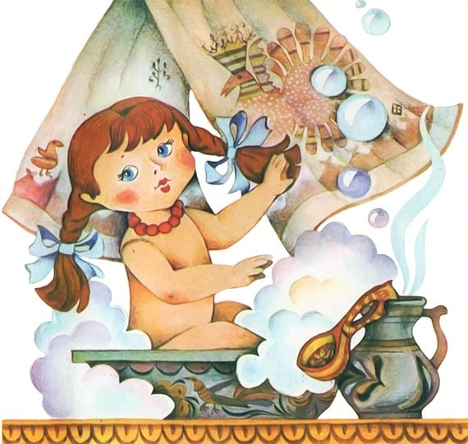

Подготовила воспитатель:
Комкина Мария Сергеевна
Интеграция образовательных областей: Социально-коммуникативное развитие, Познавательное развитие, Художественно – эстетическое развитие, Речевое развитие Труд, Музыка, Физическая культура, Здоровье.
Интегративные качества:
«Овладевший необходимыми умениями и навыками»: эмоционально откликается на игру, предложенную взрослым, подражает его действиям, общается в диалоге с воспитателем; различает и называет предметы ближайшего окружения, слушает доступные по содержанию стихи, сказки, «Овладевший средствами общения и способами взаимодействия с взрослыми и сверстниками»: может по просьбе взрослого рассказать о кукле Кате, о событии из личного опыта.
«Любознательный, активный»: принимает участие в играх, проявляет интерес к игровым действиям сверстников.
«Овладевший универсальными предпосылками учебной деятельности»: отвечает на простейшие вопросы «Кто? », «Что? », «Что делает? »
Программное содержание:
«Коммуникация»
Активизировать в речи названия предметов, действий, качеств ванночка, мыло, мыльница, полотенце, намыливать, смывать мыло, вытирать, горячая, холодная, теплая вода
- Обогащение словаря существительными, обозначающими предметы личной гигиены (ванночка, мыло, мыльница, полотенце) ; глаголами, обозначающими трудовые действия (намыливать, смывать мыло, вытирать) ; прилагательными, обозначающими температуру предметов (горячая, холодная, теплая вода)
- Развивать понимания речи и активизация словаря на основе расширения ориентировки детей в ближайшем окружении;
- Выполнение детьми разнообразных поручений, дающих им возможность общаться со сверстниками и взрослыми
- Воспитывать активность, инициативность детей
«Познание»
- Формирование представлений о простейших связях между предметами ближайшего окружения
- Формирование представлений о весенних изменениях в природе: тает снег, появились лужи, набухли почки
- Продолжение работы по обогащению непосредственного чувственного опыта детей в разных видах деятельности, включая все виды восприятия.
«Чтение художественной литературы»
- Сопровождение чтения небольших поэтических произведений игровыми действиями;
- Приучение детей к слушанию народных песенок, колыбельных.
«Социализация»
- Учить детей выполнять с помощью взрослого несколько игровых действий, объединенных сюжетной канвой «Купание куклы»
- Развитие интереса к игровым действиям сверстников.
- Подведение к пониманию роли в игре
Материалы и оборудование: кукла Маша, ванночка, 2 ведерка, кружка, мыло, мыльница, мочалка, полотенце, ночная рубашка для куклы, кровать для куклы.
Предварительная работа: чтение народных колыбельных, знакомство с предметами личной гигиены.
Словарная работа: ванночка, мыло, мыльница, полотенце, намыливать, смывать мыло, вытирать, горячая, холодная, теплая вода
Ход НОД
Стук в дверь.
Воспитатель: - Ой, ребята, кто это к нам пришел? Это кукла Маша.
Кукла Маша: - Здравствуйте, дети.
Дети: - Здравствуй, кукла Маша. А почему ты такая грустная? Ведь на улице весна, солнышко ярче смотрит, птички поют, ручейки бегут…
Воспитатель: - Она говорит, что она гуляла по улице, ходила по лужицам, упала и испачкалась. Что нужно сделать, чтобы Маша была чистой?
Дети: - Надо ее искупать.
Воспитатель: - Правильно, надо Машу искупать. Посмотрите, вот у меня на столе два ведерка с водой. В одном ведре горячая вода, в другом холодная.
Сейчас я смешаю холодную и горячую воду. Какая вода получилась?
Дети: - Теплая
Воспитатель: - Потрогай, Милана, какая вода получилась?
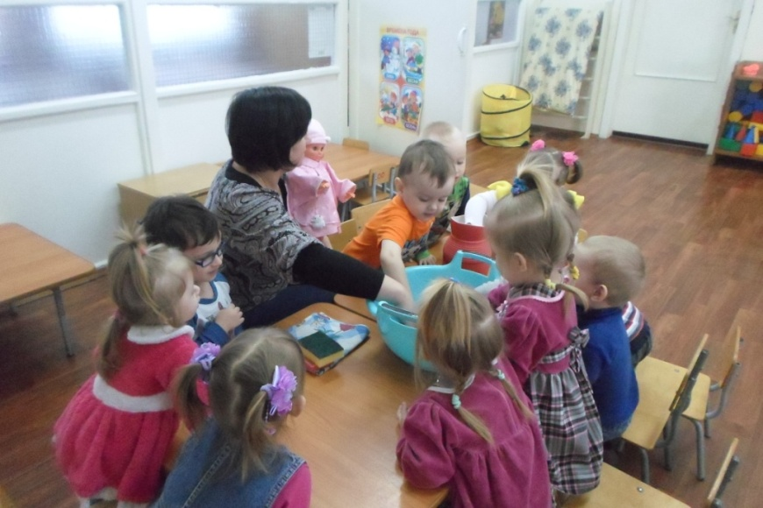
Милана: -Теплая.
Воспитатель: - Теперь ты, Степа . Какая вода получилась?
Степа: -Теплая
-Давайте все вместе хором скажем ТЕПЛАЯ
Детки, посмотрите, на этом столе есть много разных предметов. Давайте мы с вами выберем, что же нужно для того, чтоб искупать Машу.
(мыло, мыльница, полотенце, расческа, ванна, шампунь, мочалка)
Злата, выбери, что нужно, чтобы искупать куклу?
Выбирает что нужно для этого
Воспитатель: - Теперь, ты Настя, выбери, что нужно для того, чтоб искупать куклу? Молодцы, детки, вы все правильно выбрали. Где мы будем купать нашу куклу?
Дети: -В ванной.
Воспитатель: - Правильно, в ванной. А что нужно сделать Маше, чтобы начать купаться?
Дети: Нужно раздеться.
Воспитатель: - Правильно, ребятки, ее нужно раздеть. А как мы будем ее раздевать? Лиза, скажи что сначала мы ей снимем?
Лиза: - Снимаем ботинки, затем снимем шапку, потом плащ, платье, штанишки, майку, трусики.
Воспитатель: - Молодцы, вы все правильно сказали. Вот мы ее и раздели
Воспитатель: - Посадим Машу в ванную и начинаем купать. Что сначала мы ей будем мыть?
Дети: Голову, спинку.
Воспитатель: - Правильно, сначала мы ей будем мыть голову. А что нужно, чтобы помыть голову? А чем мы будем мыть голову?
Дети: Шампунем.
Воспитатель: Умницы, мы голову моем шампунем. Кто хочет помочь в этом? Идем, Аня, давай ты будешь намыливать. А кто хочет воду наливать на голову? Выходит ребенок
-Вот какие, молодцы!
Читаю: Хлоп-хлоп ручками,
Полон мыла таз
Ты не трогай Катенька,
Мыльной ручкой глаз
Воспитатель: - Ну вот, Маша, головка чистая. Теперь помоем ручки, ножки, спинку. Ребятки, скажите, пожалуйста, чем мы будем мыть ручки, ножки и спинку?
Дети: Мылом
Воспитатель: - Правильно, мылом. А где живет наше мыло?
Дети: В мыльнице.
Воспитатель: - Да в мыльнице. Мыльница – это домик для мыла. Вот она какая. Показываю, скажи мыльница (спрашиваю 2-3 ребенка)
- Давайте все вместе скажем МЫЛЬНИЦА
Воспитатель: - Что еще нужно для чистого мытья?
Дети: Мочалка
Воспитатель: - Правильно, мочалка.
Юля, повтори, пожалуйста, МОЧАЛКА
Рома, повтори МОЧАЛКА. А теперь все хором мочалка.
Молодцы. А давайте потрогаем мочалку руками. Какая она?
Дети: Мягкая, с дырочками, мокрая, т. д.
Воспитатель: - Правильно, молодцы! Что нужно сделать, чтобы мочалка стала мыльной?
Дети: Намылить.
Воспитатель: -Правильно, нужно намылить. Давайте все хором, 3-4 намылить
Ребятки, кто хочет намылить мочалку? Выходит ребенок и намыливает мочалку. А кто хочет потереть ручки, ножки, спинку? Выходит желающий.
Читаю Будет мыло пениться,
И грязь куда-то денется.
Теплую водичку льем на нашу Машу
Глаз, купайся, шейка, мойся;
грязь, смывайся хорошенько!
Да здравствует мыло душистое
И полотенце пушистое
И густой гребешок.
Воспитатель: -Вот мы с вами и помыли нашу Машу. Теперь смоем пену тёплой водичкой. - Степа, помоги наливать водичку на Машу.
Степа наливает водичку. Читаю: А водичка булькает,
А водичка пенится.
Машенька помоется
Причешется, оденется.
Воспитатель: -Ну вот, теперь Машенька чистенькая. Только наша Маша совсем мокрая. Как же ей помочь?
Дети: Надо вытереться полотенцем.
Воспитатель: -Правильно, надо вытереться полотенцем. Давайте мы нашу Машу вытрем сухим полотенцем. Вот теперь наша Маша чистенькая, сухая.
Сейчас мы оденем ей чистенький халатик, причешем. - А чем же мы будем причесывать волосы?
- Леша, покажи пожалуйста, чем же мы будем причесывать Машу? Показывает расческу
Воспитатель: - Скажи, что это?
Ребенок: - Расческа.
Воспитатель: Андрюша, скажи расческа (спрашиваю 2-3 детей) Теперь хором расческа. Молодцы! А кто хочет расчесать Машу? Выходит ребенок, расчесывает куклу.
Воспитатель: - Ой, а наша кукла что-то зевает? Наверно спать хочет. Давайте ребятки мы ей споем песенку и уложим в кровать. Кто хочет покачать её?
Выходит ребенок, качает куклу.
А мы все вместе споем ей колыбельную.
Баю баюшки-баю
Не ложись на краю
А то серенький волчок
Придет, схватит за бочок
Ты Волчок не ходи
Нашу Машу не буди.
- Наша куколка заснула….
Воспитатель: Давайте положим её в кроватку, и укроем одеялом.
- Кто хочет укрыть ее одеялом?
Выходит желающий
Рефлексия
Воспитатель: - Ребятки, что мы с вами сегодня делали?
Дети: - Купали Машу
Воспитатель: - В какой воде мы ее купали?
Дети: В теплой
Воспитатель: - Чем мы ее мыли?
Дети: Мылом
Воспитатель: - Посмотрите ребятки, вода в ванной грязная и мыльная. Давайте повторяем хором, 3-4 ГРЯЗНАЯ и МЫЛЬНАЯ
Дети: Ее надо вылить
Воспитатель: - Сейчас я вылью, воду, а ты Андрей помоги мне, пожалуйста, убрать мыло. А Яна поможет убрать полотенце.
Воспитатель: - Молодцы, ребятки, спасибо.

МУНИЦИПАЛЬНОЕ ОШКОЛЬНОЕ ОБРАЗОВАТЕЛЬНОЕ УЧРЕЖДЕНИЕ
ДЕТСКИЙ САД ОБЩЕРАЗВИВАЮЩЕГО ВИДА № 39 «Ягодка»
ул. Молодежная д.7, д. Полбино Егорьевского района Московской области т.8(49640)54367; e-mail:dc39jagodka
_____________________________________________________________________________________________________________________________

Конспект ООД
Тема: «Такие разные предметы»

Подготовила воспитатель:
Комкина Мария Сергеевна

Программное содержание:
-распознавание предметов, имеющих круглую и квадратную форму (куб, шар)
-обогащение активного словаря детей по теме;
-совершенствование двигательной активности;
-формирование коммуникативных отношений.
Материал и оборудование:
кукла, геометрические фигуры: шар, куб; домики-вкладыши, руль.
Ход деятельности:
1. Организационный момент. (стук в дверь)
Воспитатель: -Ребята, к нам в гости пришла кукла Катя. Здравствуй, Катя. Посмотрите, какую чудесную коробочку она принесла.
2. Дидактическая игра"Достань предмет"
Дети встают вокруг воспитателя. Воспитатель встряхивает коробочку.
-Да она не пустая и в ней что-то гремит. Сейчас проверим, что в ней спрятано.
Опускает руку в отверстие и поочерёдно достаёт куб, шар, при этом называя какой формы предмет.
Приглашает детей принять участие в игре.
Каждый ребёнок достаёт предмет, называет какой он формы. Если ребёнок затрудняется, воспитатель помогает и просит затем, чтобы ребёнок повторил правильный ответ.
После того, как все дети достали предметы из коробочки, воспитатель встряхивает её, показывая этим, что она пустая. Хвалит детей, за то, что все справились.
Физкультминутка "Едет весело машина"
Воспитатель: Хотите прокатиться на машине? Пойдёмте в гараж.
В руки руль скорей берите,
Да моторчик заводите,
Накачаем дружно шины,
Едет весело машина.
Стой, машина, стой мотор!
Перед нами светофор,
Загорелся красный свет,
Значит нам проезда нет.
Зелёный свет для нас горит-
Это значит, путь открыт.

Основная часть. Классификация предметов по форме.
Воспитатель приглашает всех подойти к столу (на столе разложены домики-вкладыши)
-Ребята, посмотрите, кукла Катя принесла для нас сказочные домики. Домики с окошечками, а окошечки разной формы. Это окошечко круглой формы.
Воспитатель обводит пальчиком окошечко и предлагает сделать то же самое детям, проговаривая, что это окошечко имеет форму круга. Просит найти окошечко такой же формы.
Затем воспитатель проделывает всё то же с отверстием для окошечка квадратной формы.
Воспитатель обращает внимание детей на корзинку, где лежат геометрические фигуры шар и куб.
- Ребята, а в корзине лежат жители сказочного домика шар и куб. Они долго гуляли по улице и теперь очень хотят в свои домики. Поможем им?
Воспитатель обращает внимание детей, что шар размещаем в окошечко круглой формы, а куб в окошечко квадратной формы.
Дети размещают куб, квадрат и шар в соответствующие окошечки, воспитатель помогает, подбадривает.
-Ребята, вы сегодня всё хорошо и правильно сделали. Вы все просто молодцы!
Воспитатель берёт куклу Катю и приглашает детей поиграть с кубиками и шариками. Дети самостоятельно по интересу выбирают себе занятие: катают шарики или строят постройки из кубиков.

МУНИЦИПАЛЬНОЕ ДОШКОЛЬНОЕ ОБРАЗОВАТЕЛЬНОЕ УЧРЕЖДЕНИЕ
ДЕТСКИЙ САД ОБЩЕРАЗВИВАЮЩЕГО ВИДА № 39 «Ягодка»
ул. Молодежная д.7, д. Полбино Егорьевского района Московской области т.8(49640)54367; e-mail:dc39jagodka
_____________________________________________________________________________________________________________________________

Конспект ООД по сенсорному развитию в 1 младшей группе.
Тема: «Весенняя прогулка»

Подготовила воспитатель:
Комкина Мария Сергеевна
Программное содержание.
1.Продолжать учить детей различать основные цвета (красный, желтый, синий, зеленый).
2.Учить согласовывать числительные «один» и «много» с существительными.
3.Формировать представление о величине: большой, маленький.
4.Побуждать детей отвечать на вопросы.
5.Развивать произвольное внимание, воображение, память.
6.Воспитывать любознательность, расширять опыт ориентировки в окружающем, обогащая детей разнообразными сенсорными впечатлениями.
Оборудование и материалы.
Демонстрационный.
Иллюстрации (солнце, воздушные шарики); игрушка (зайчик, грибы).
Раздаточный.
Солнечные лучи (полоски желтого цвета); игрушки (зайчики), разноцветные ленточки, воздушные шары.
Предварительная работа.
Чтение и заучивание стихов А. Барто, дидактические игры по различению цвета, величины.
Методические приёмы.
Наглядность, самостоятельность, вопросы, объяснение, сюрпризный момент, словесное сопровождение.
Ход занятия.
1. Дети входят в группу.
Воспитатель.
–Ребята, к нам пришли гости. Давайте поздороваемся.
(Дети говорят «Здравствуйте!»)
- Ой, ребята, посмотрите, кто это пришел к нам в гости?
Обращаю внимание детей на мишку. Беру мишку в руки.
Спрашиваю у мишки, почему он плачет. Мишка говорит, что шел к ребятам в гости и нес им канфеты, красные и зеленые, но коробка с конфетами упала, и они перепутались и теперь мишка не знает в какой коробке лежали какие конфеты.
Воспитатель: ребята, давайте поможем мишке разложить конфеты по своим коробкам, тогда мишка перестанет плакать.(Предлагаю ребятам взять по одной конфете и положить в нужную коробку).
-Степа, покажи какая у тебя конфета (красная) в какую коробку ее надо положить? И т.д.
Молодцы ребята вы все правильно разложили конфеты по коробкам и мишка вам говорит спасибо.
Мишка говорит, что ему очень нравится у нас и что он позвал своих друзей.
(Большого и маленького зайчика). Показываю большого и маленького зайчика.
-Ребята, покажите большого медведя? (Хоровые и индивидуальные ответы).
- Покажите меленького медведя? (Индивидуально попросить 2 - 3 детей показать большого, маленького зайчика).
Побуждать детей проговаривать слова « Большой», « Маленький».
- Ребята, рядом ходит лисичка, она хочет поймать зайчиков.
Давайте спрячем их на полянке под грибочками. (Показываю два гриба.)
Под большим грибочком спрячем большого мишку, а под маленьким - маленького мишку.
( Дети прячут мишек).
- Молодцы, ребята помогли зайчикам спрятаться.
Мишка благодарит вас за то, что вы спрятали его друзей от лисицы и хочет с вами поиграть.
Физкультминутка: «Мишка по лесу гулял»

Предлагаю детям сесть на стульчики.
(Обращаю внимание детей на фланелеграф).
- Ребята посмотрите, к нам в группу заглянуло, солнышко, только оно почему - то грустное. (Предлагаю детям сказать, почему солнце грустное).
У солнышко нет лучиков.
– Ребята, подарим солнышко лучики.
( Показываю детям лучики).
- Сколько у меня лучиков?
Ответ детей - Много.
-Милана, сколько у меня лучиков?
Ответ ребенка. – Много.
-Злата сколько у меня лучиков?
Ответ ребенка - Много.
Леша, возьми один лучик и подари солнышко. Ребенок берет лучик.
Спрашиваю: - Леша, сколько у тебя лучиков?
Ответ ребенка. - Один.
Ребенок прикладывает лучик к солнышку.
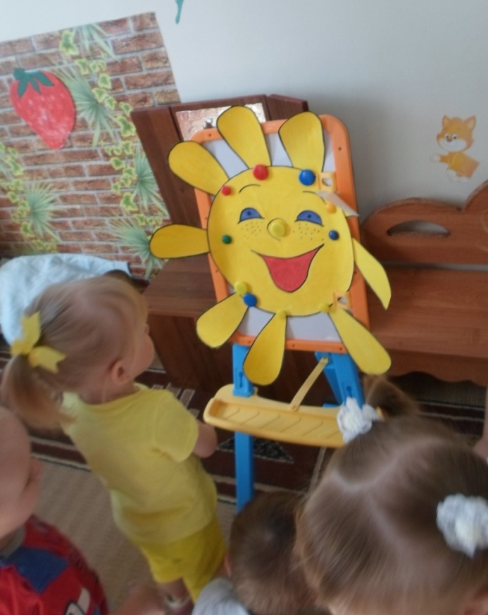
(Спросить 2 - 3 ребенка, затем все дети берут по лучику и прикладывают к солнцу).
Меняю ротик, солнышко. Смотрите, солнышко улыбается, радуется.

Игра «Угощение для друзей».

Рефлексия.

Приложение 7
Загадки и стихи о геометрических фигурах
Он похож на колесо,  А еще на букву О.  По дороге катится  И в ромашке прячется.  Нрав его совсем не крут.  Догадались? Это - (круг)  ***  Эта форма у клубка,  У планеты, колобка,  Но сожми ее, дружок,  И получится ...(кружок)  ***  Горы на него похожи.  С детской горкой тоже схож.  А еще на крышу дома  Очень сильно он похож. (треугольник)  ***  Три вершины тут видны,  Три угла, три стороны,  -Ну, пожалуй, и довольно!  -Что ты видишь? - ...(Треугольник)  ***  Круглый мяч и солнца диск  Формы круглой тоже!  По поляне мяч катись,  И круг катиться может!  ***  Я под крышей треугольной  Спрячусь от дождя.  Крыша треугольная,  Спрячь скорей меня!  ***  Из него мы строим дом.  И окошко в доме том.  За него в обед садимся,  В час досуга веселимся.  Ему каждый в доме рад.  Кто же он? Наш друг - (квадрат) | ***  Я фигура – хоть куда,  Очень ровная всегда,  Все углы во мне равны  И четыре стороны.  Кубик – мой любимый брат,  Потому что я…. (квадрат).  ***  У квадрата стороны  Меж собой равны.  Ранец мой квадратный.  Не веришь? Посмотри.  ***  Эти фигуры по городу мчат,  В садики, школы развозят ребят.  Едут автобус, троллейбус, трамвай.  Ты на дороге смотри, не зевай!  На эту фигуру похожи дома.  О чем же пишу я? Ответьте, друзья!  (прямоугольник)  ***  У этой фигуры четыре угла.  Прямые они, как углы у стола.  Запомни фигуру, дружок, поскорей.  Прямоугольник – название ей.  ***  «Мальчик круг нарисовал - убежал  Тут слоненок проходил - наступил  И из круга получился…  ***  Он похожий на яйцо  Или на твое лицо.  Вот такая есть окружность -  Очень странная наружность:  Круг приплюснутым стал.  Получился вдруг…. (овал).

Приложение 8
МУНИЦИПАЛЬНОЕ ДОШКОЛЬНОЕ ОБРАЗОВАТЕЛЬНОЕ УЧРЕЖДЕНИЕ
ДЕТСКИЙ САД ОБЩЕРАЗВИВАЮЩЕГО ВИДА № 39 «Ягодка»
ул. Молодежная д.7, д. Полбино Егорьевского района Московской области т.8(49640)54367; e-mail:dc39jagodka
_____________________________________________________________________________________________________________________________

Развлечение для детей 1 младшей группы «В гостях у Хозяюшки»

Воспитатель: Комкина Мария Сергеевна
Цель: развивать музыкальные способности детей, учить выполнять ритмические движения под музыку, формировать диалогическую речь детей во взаимодействии со взрослыми и детьми, развивать умение выразительно читать потешки, воспитывать интерес к игровой деятельности, формировать доброжелательное отношение друг к другу.
Оборудование: домик, листья (вырезанные из картона), игрушка кота Васьки, игрушка петушка, костюмы для детей петушков, игрушка курочки, вырезанные из картона лужи, угощение для детей.
Действующие лица: хозяюшка, ведущий.
Музыкальное сопровождение: « Танец с листочками» муз. Майкапара, колыбельная «Серенькая кошечка» слова Н. Найденовой, « Петушок»р.н.п.в обр. м.Красева, «Цып, цып, цып мои цыплятки» азербайджанская песня – автор Гамбар Гесеинли, «Дождик»муз. Раухвергера.
Интеграция образовательных областей: «Познание», «Музыка», «Социализация», «Чтение художественной литературы».
Домик, около него сидит хозяйка - веселая, приветливая, на полу разноцветные листья - осенний листопад. Под веселую музыку дети входят в зал.
Воспитатель. Ой, ребята, куда это мы попали? Домик какой красивый. Давайте подойдем поближе и посмотрим, кто живет в домике. А вот и Хозяюшка этого дома. Давайте поздороваемся. (Дети приветствуют хозяйку).
Хозяюшка (воспитатель) Детушки - малолетушки пришли. Здравствуйте! Проходите, проходите, будьте гостями, а уж у меня для вас, для каждого ласковое словечко найдется.
(гладит по головке, приговаривает)
Наша доченька в дому,
Что оладушек в меду
Что оладушек в меду
Сладко яблочко в саду.
Ой, ты мой сыночек
Пшеничный колосочек
Лазоревый цветочек
Сиреневый кусточек.
Ах ты моя девочка,
Золотая белочка
Сладкая конфеточка
Сиреневая веточка.
Я сегодня рано встала, печь истопила, кушать сварила, только двор не успела убрать. Посмотрите, сколько листочков нападало.
Воспитатель. Хозяюшка, а мы тебе поможем листики собрать. Двор мы дружно уберём, все листочки соберём (дети собирают листочки).
Танец с листочками: «Айда»
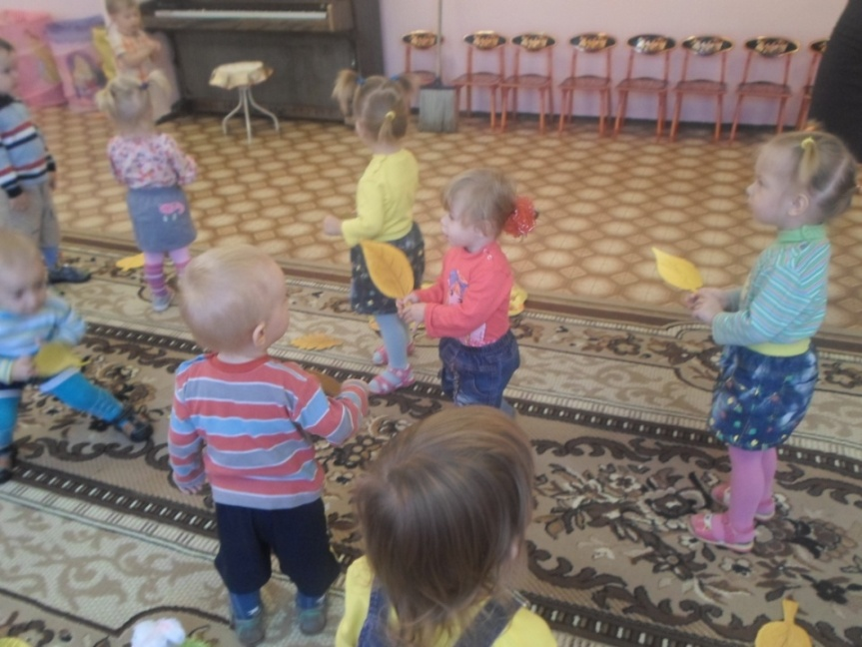
Хозяюшка. Ребята, живет у меня во дворе кот Васька. Ночью мышей караулит, а днем на завалинке спит и песенки поет. Как котик мяукает?
Дети. «Мяу, мяу»
(выносят игрушку кота)
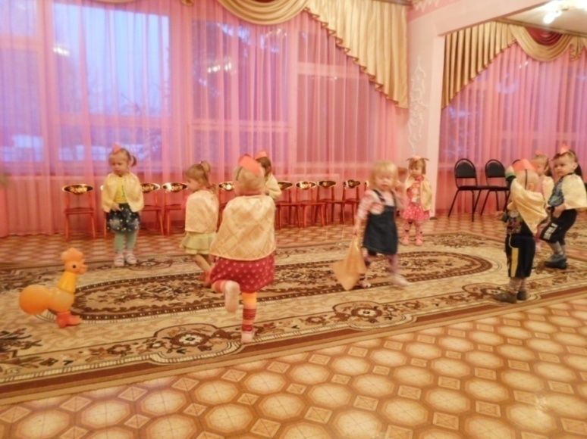
Воспитатель. А наши дети знают песенку про котика.
Песня «Серенькая кошечка»
Хозяюшка. Ой, какая хорошая песня. Спасибо, порадовали нас с котом Василием. А вот послушайте, про кого я вам расскажу.
Посмотри-ка по дорожке
Ходят маленькие ножки.
На головке гребешок
Кто же это?
Дети. Петушок!
Хозяюшка. Позовем петушка.
Дети. Петя, Петя-петушок
Золотой гребешок
Хвост узорами
Сапоги со шпорами
Утром рано встает
Громко песню поет
Ку-ка-ре-ку!
(Выносят игрушку петушка,)
Воспитатель: ребята мы с вами превратимся в маленьких петушков и покажем, что умеем делать! (переодевание в костюмы петушков)
Хозяюшка. А как петушок ходит? (Дети показывают, как ходит петушок.)
Песня «Петушок»
Хозяюшка. Ребята, а как петушок машет крылышками? Как зернышки клюёт? (дети показывают)
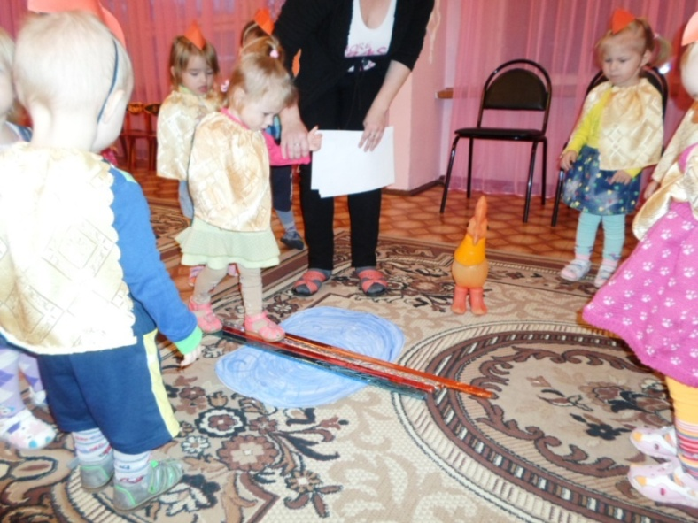
Хозяюшка. Отгадайте загадку.
Шапочка алая
Жилеточка нетканая
Кафтанчик рябенький.
Деток зовет ко-ко-ко.
Дети. Курица.
Воспитатель. А мы песенки споем про курочку и цыплят.
Песня «Цып, цып, цып мои цыплятки»
Хозяюшка. Спасибо ребята за песенки.
Если на деревьях листья пожелтели
Если в край далекий птицы улетели.
Если небо хмурое, если дождик льется
Это время года осенью зовется.
Хозяюшка. Осенью становится холодно, идет дождик, а после дождя образуются лужи и чтобы не испачкаться их надо обходить.
Игра «Не замочи ноги»
Хозяюшка. Ой, ребята, спасибо вам. Повеселили вы меня. А вам понравилось у меня в гостях? А я приготовила для вас угощение.
Хозяюшка угощает детей.
Воспитатель. Дети, давайте поблагодарим Хозяюшку.

Список используемой литературы:
- А. К. Бондаренко. Дидактические игры в детском саду. Книга для воспитателя детского сада. – М. : Просвещение, 1991.
- Н. Ф. Губанова. Развитие игровой деятельности. Система работы в первой младшей группе детского сада. – М. : Мозаика-Синтез, 2008.
- И. А. Лыкова. Дидактические игры и занятия - М. : Карапуз, 2009г.
- Н. Я. Михайленко, Н. А. Короткова. Как играть с ребёнком. – М. : Обруч, 2012г.
- Дидактические игры-занятия в ДОУ (младший возраст) : Практическое пособие для воспитателей и методистов ДОУ. Автор-составитель Е. Н. Панова. – Воронеж: ТЦ «Учитель», 2006. .
- П. П. Дзюба. «Дидактическая копилка воспитателя детского сада».- М. : Феникс, 2008г.
- Занятия с малышами в детском саду (Модель воспитания детей раннего возраста). – М.: Линка-пресс, 2002.
Интернет источники:
- http://planetadetstva.net/vospitatelam/mladshaya-gruppa/didakticheskie-igry-na-razvitie-sensoriki-i-melkoj-motoriki-ruk.html
- http://nsportal.ru/detskiy-sad/raznoe/2013/12/04/razvitie-sensoriki-u-detey-v-pervoy-mladshey-gruppe-didakticheskie
- http://festival.1september.ru/articles/628954/
- http://nsportal.ru/detskiy-sad/raznoe/2012/04/19/didakticheskie-igry-po-sensorike

